PROPOZYCJA ORGANIZACJI PRZYJĘCIA

RESTAURACJA AKADEMIA
Katarzyna Oponowicz
tel. (+48) 797 909 408

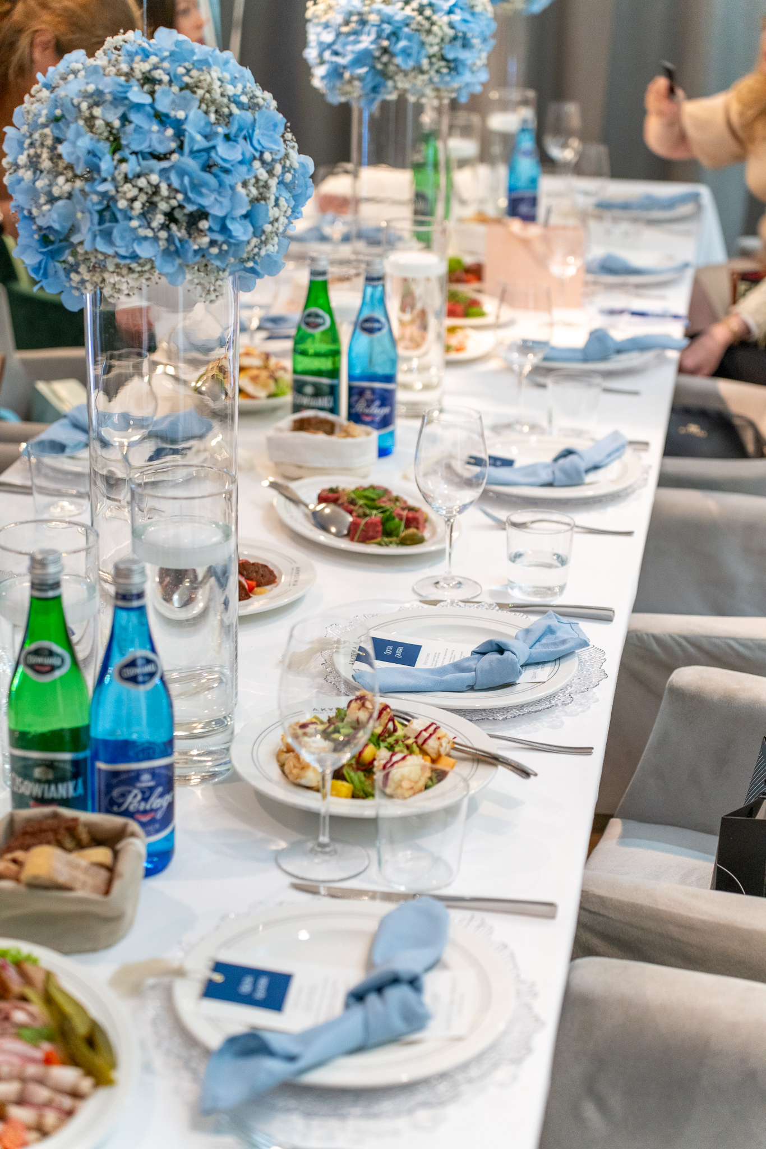

Szanowni Państwo!

Serdecznie dziękujemy za zainteresowanie naszą ofertą. Organizacja przyjęcia w Restauracji Akademia to gwarancja udanego spotkania.
Decydując się na ofertę naszej restauracji mogą Państwo liczyć na kreatywność, profesjonalizm i kompleksowość. Każda oferta przygotowywana jest indywidualnie, na miarę potrzeb i oczekiwań każdego Gościa. Do Państwa dyspozycji oddajemy trzy propozycje menu. Gwarantujemy, że wybrana kompozycja będzie idealnie pasowała do charakteru planowanego przyjęcia i na długo pozostanie w Państwa pamięci. Jesteśmy otwarci na Państwa sugestie.

Serdecznie zapraszamy!

PROPOZYCJA NA START
WELCOME DRINK

CHAMPAGNE
GH Mumm Cordon Rouge Brut, France NV
Veuve Cliqout Brut, France NV
Bollinger Special Cuvee, France NV
Canard Duchene 'Charles VII' Blanc de Blancs Brut NV
Dom Perignon Vintage Brut, France 2012
Krug Grande Cuve, France NV
Mumm Ice Extra Demi-Sec, France NV

POLISH SPARKLING WINES
Dom Jantoń Blanc de Blancs, Wymysłów Francuski NV
Smolis Brut Nature Brzeziny, Wzniesienie Łódzkie NV
Dom Jantoń Rose, Wymysłów Francuski NV
Dom Jantoń Zero Dosage, Wymysłów Francuski NV
Dom Jantoń Blanc de Blancs JEROBOAM, Wymysłów Francuski NV

MENU I

Przystawki na powitanie
Śledź z marynowaną czerwoną cebulą i kwaśną śmietaną
Tradycyjny tatar wołowy z piklami
Sałata z kozim serem, awokado i owocami
Caprese z pomidorów malinowych i pesto z czosnku niedźwiedziego
Wątróbka drobiowa z jabłkowym chutney i sosem malinowym

Zupa do wyboru
Domowy rosół z makaronem przepiórczym
Krem z białych warzyw z oliwą truflową

Danie główne do wyboru
Risotto z zielonym groszkiem i serkiem mascarpone
Dorada z zielonymi warzywami, ziemniakami i ragout z bobem
Kurczak supreme na puree ziemniaczanym, glazurowana marchewka

Desery na paterach
Sernik Akademia, tarta owocowa, brownie czekoladowe

MENU II

Przystawki na powitanie
Śledź z marynowaną czerwoną cebulą i kwaśną śmietaną
Tradycyjny tatar wołowy z piklami
Sałata z kozim serem, awokado i owocami
Caprese z pomidorów malinowych i pesto z czosnku niedźwiedziego
Szparagi z sosem holenderskim i jajkami przepiórczymi

Zupa do wyboru
Domowy rosół z makaronem przepiórczym
Krem z białych warzyw z oliwą truflową

Danie główne do wyboru
Risotto szparagowe z serem dojrzewającym
Filet z łososia z cytrynowym buerre blanc, fasolką szparagową i puree ziemniaczanym
Noga kaczki z kopytkami, modra kapustą i sosem rabarbarowym

Desery na paterach
Sernik Akademia, tarta owocowa, brownie czekoladowe

MENU III

Przystawki na powitanie
Śledź z marynowaną czerwoną cebulą i kwaśną śmietaną
Tradycyjny tatar wołowy z piklami
Sałata z kozim serem, awokado i owocami
Caprese z pomidorów malinowych i pesto z czosnku niedźwiedziego
Szparagi z sosem holenderskim i jajkami przepiórczymi
Pierogi z wedzonym twarogiem i pieczonymi ziemniakami z okrasą z cebuli

Zupa do wyboru
Chłodnik litewski z jajkiem
Zupa krem ze szparagów z płatkami migdałów

Danie główne do wyboru
Bakłażan panierowany z salsą pomidorową i serkiem ziołowym
Polędwica z dorsza na risotto szafranowym, dzikim brokułem i chimichurri
Polędwica wołowa ze szparagami, ziemniakami i sosem bearnaise

Desery na paterach
Sernik Akademia, tarta owocowa, brownie czekoladowe

MENU DZIECIĘCE

Zupa do wyboru:

Rosół z domowym makaronem i kawałkami kurczaka
Zupa pomidorowa z ryżem

Danie główne do wyboru:

Nuggetsy z kurczaka z frytkami i surówką z marchewki i jabłka
Nuggetsy rybne z frytkami i surówką z marchewki i jabłka
Spaghetti z sosem pomidorowym i parmezanem

Deser do wyboru:

Naleśniki z serem i musem owocowym
Lody z owocami

Cena menu 90 zł brutto/os.

PROPOZYCJA OPEN BAR
Asortyment napojów / alkoholi bez limitu ilościowego przez 4 godziny
OPEN BAR BEZALKOHOLOWY
Woda mineralna gazowana i niegazowana
Domowe lemoniady
Napoje gazowane (Pepsi, 7up, Schweppes)
Kawa i herbata
*
OPEN BAR I
Wino białe i czerwone (selekcja Akademii)
Piwo
Woda mineralna gazowana i niegazowana
Kawa i herbata
*
OPEN BAR II
Wódka Wyborowa / Clansman Scotch Whisky
Wino białe i czerwone (selekcja Akademii)
Piwo
Woda mineralna gazowana i niegazowana
Soki owocowe / napoje gazowane (Pepsi, 7up, Schweppes)
Kawa i herbata
*
OPEN BAR III
Wódka Wyborowa / Clansman Scotch Whisky
Seagrams Gin / Havana Rum 3YO
Wino białe i czerwone (selekcja Akademii)
Piwo
Woda mineralna gazowana i niegazowana
Soki owocowe / napoje gazowane (Pepsi, 7up, Schweppes)
Kawa i herbata

Dziękuję za czas poświęcony na zapoznanie się z ofertą.
Poniżej znajdą Państwo Warunki Ogólne do oferty.
Bardzo proszę o kontakt w przypadku jakichkolwiek pytań lub życzeń.

Warunki ogólne rezerwacji w Restauracja Akademia

REZERWACJA
Warunkiem gwarancji realizacji Imprezy jest wpłata zaliczki w wysokości 30% wartości zamówionego menu dla ustalonej mailowo liczby Gości. Pozostała kwota do zapłaty kartą lub gotówką w dniu Imprezy.
Zamawiający zobowiązany jest do podania ostatecznej liczby Gości na 7 dni przed Imprezą, z zastrzeżeniem, że ostateczna liczba Gości nie może być większa/mniejsza niż o 10% względem ustalonej wcześniej.
W przypadku przyjścia mniejszej liczby osób niż zgłoszona, koszt organizacji Imprezy pozostaje niezmienny.
W przypadku rezygnacji Zamawiającego z Imprezy Wykonawca zatrzyma wpłaconą zaliczkę gwarancyjną.
W przypadku rezygnacji Zamawiającego z Imprezy:
- na mniej niż 14 dni przed ustalonym terminem Imprezy, Zamawiający wypłaci Wykonawcy wynagrodzenie* w wysokości 50% wartości zamówionego menu dla ustalonej liczby Gości;
- na mniej niż 4 dni robocze przed ustalonym terminem Imprezy, Zamawiający wypłaci Wykonawcy wynagrodzenie* w wysokości 100% wartości zamówionego menu dla ustalonej liczby Gości;
*pomniejszone o wpłaconą wcześniej zaliczkę, o której mowa powyżej.
Standardowo rezerwacja obowiązuje przez 4 godziny oraz maksymalnie do godziny 23:30 ze względu na umiejscowienie restauracji w budynku mieszkalnym.
W przypadku przedłużenia Imprezy ponad ustalone 4 godziny obowiązuje opłata serwisowa w wysokości 50 zł brutto za każdego Gościa (za ilość osób potwierdzoną na 4 dni przed Imprezą).
MENU I NAPOJE
Restauracja zastrzega sobie prawo do zmiany niektórych produktów oraz cen propozycji menu warunkując to ich sezonowością, jak również dostępnością danych produktów na rynku.
Wszystkie napoje i alkohole zostaną skalkulowane zgodnie z zamówieniem (wina za ilość zamówionych, otwartych butelek) i doliczone do końcowego rachunku.
OBSŁUGA
Zapewniamy profesjonalną obsługę kelnerską przez cały czas trwania Imprezy. Serwis kelnerski w wysokości 12,5 % wartości zamówienia zostanie doliczony do końcowego rachunku.
WARUNKI PŁATNOŚCI
Po wpłaceniu zaliczki, pozostała kwota do zapłaty jest regulowana kartą lub gotówką w dniu Imprezy.
DODATKOWE INFORMACJE
Stół (lub stoły) dla grupy przygotowany zostanie w dolnej Sali/salach Restauracji. W miarę dostępności terminu możemy zaproponować rezerwację Restauracji na wyłączność. Warunkiem rezerwacji Restauracji Akademia na wyłączność na wieczór jest minimalny rachunek za menu i napoje w wysokości 70.000 zł brutto (plus serwis). Warunkiem rezerwacji Antresoli na wyłączność jest minimalny rachunek za menu i napoje w wysokości 6 000 zł brutto (plus serwis), a Gabinetu w wysokości 3 000 zł brutto (plus serwis).
W trosce o środowisko menu wstawiamy w środek stołu. Na życzenie Państwa możemy wydrukować menu na osobnej karcie dla każdego Gościa, prosimy o informację.
OŚWIADCZENIE:
Korespondencja wymieniana przez strony za pomocą internetu, traktowana jest jako dokument w rozumieniu Kodeksu Cywilnego. Nie dotyczy to umów zawieranych przez strony.
Niniejszy dokument stanowi integralną część załączonej oferty.

